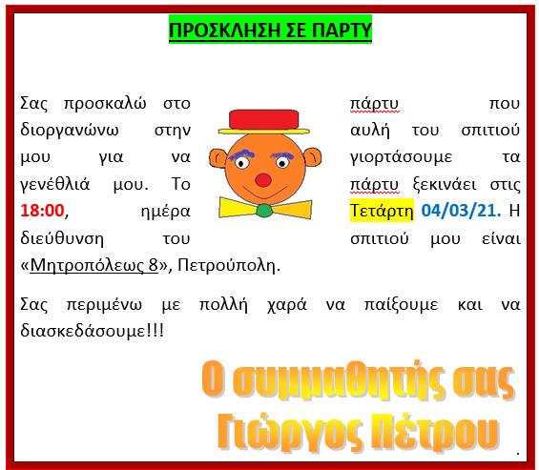
Να μορφοποιήσετε το κείμενο στην επόμενη σελίδα σύμφωνα με την παραπάνω εικόνα
ΟΔΗΓΙΕΣ
- Αποθηκεύστε το αρχείο με όνομα: ΠΡΟΣΚΛΗΣΗ-ΟΝΟΜΑΤΕΠΩΝΥΜΟ ΣΑΣ
- Η εικόνα του κλόουν μπορεί να είναι δική σας δημιουργία-ζωγραφιά ή εικόνα που έχετε αναζητήσει στο διαδίκτυο
- Η γραμματοσειρά και τα χρώματα είναι της επιλογής σας
- Προσθέστε περίγραμμα σελίδας με στυλ γραφικά της επιλογής σας

ΠΡΟΣΚΛΗΣΗ ΣΕ ΠΑΡΤΥ
Σας προσκαλώ στο πάρτυ που διοργανώνω στην αυλή του σπιτιού μου για να γιορτάσουμε τα γενέθλιά μου. Το πάρτυ ξεκινάει στις 18:00, ημέρα Τετάρτη 04/04/15. Η διεύθυνση του σπιτιού μου είναι «Μητροπόλεως 8», Πετρούπολη.
Σας περιμένω με πολλή χαρά να παίξουμε και να διασκεδάσουμε!!!

